如何采用频谱分析仪分析手机无线通信测试技术
来源： 中国仪表网
摘要：本文将对手机无线通信中遇到的问题提出相应的解决方案。随着国家发放3G牌照运营许可证，中国进入了3G时代。面对这新的机遇和挑战，无论是通信运营商还是手机制造商都开始进行新一轮激烈的竞争。手机在进行通信时存在着频段控制、通信质量检测和信号大小控制等问题。被射频工程师称为“射频万用表”的频谱分析仪在频谱分析方面的绝对优势可以帮助解决这些问题。
问题一：各个通信运营商要控制自己的通信频段
国际电联对通信的频段进行了严格的定义，工业和科学通信、固定和移动业务、卫星通信等通信方式都必须在各自的频段内进行，即使在同一个频段内各种业务的通信也有严格的定义。如果通信的频段带宽超出自己分配的范围，不仅会干扰其他通信且会影响自身的通信能量。所以需要对通信的带宽和信号能量集中程度进行测试。
问题二：需要确保通信信号的质量
在手机无线通信的时候，通道中会有各种噪声混在里面，而噪声导致通信信号的质量变差，所以需要对通信通道的信噪比进行测量。
问题三：在手机无线通信系统中会存在着呼吸效应和远近效应
在无线通信系统中，当一个小区内的干扰信号很强时，基站的实际有效覆盖面积就会缩小；当一个小区的干扰信号很弱时，基站的实际有效覆盖面积就会变大，这就是呼吸效应。简而言之，呼吸效应表现为覆盖半径随用户数的增加而收缩。由于手机用户在一个小区内是随机分布的，而且是经常变化的，同一手机用户可能有时处在小区的边缘，有时靠近基站。如果手机的发射功率按照最大通信距离设计，则当手机靠近基站时，功率必定有过剩，而且形成有害的电磁辐射，这就是远近效应。解决这个问题的方法是根据通信距离的不同，实时地调整手机的发射功率，即功率控制。这就需要对通信信号的大小进行实时监控。
频谱分析仪可以很好地解决上述三个问题，下面以RIGOL公司推出的DSA1030A频谱分析仪为例，详细介绍如何进行测试。DSA1030A频谱分析仪频率范围为9kHz～3GHz，显示平均噪声电平DANL为-148dBm，相位噪声典型值-88dBc/Hz@(偏移10kHz),全幅度精度小于1.0dB，可以帮助解决手机应用中遇到的问题。同时，DSA1030A频谱分析仪还具有丰富的一键测量功能，可以应对各种复杂的需求。以下以测试一个TD-SCDMA信号为例，说明频谱分析仪的作用。
对于问题一和问题二可以采用DSA1030A频谱分析仪中的ACP邻道功率测量和OBW占用带宽测量来解决。领道功率测量可以测量主道功率、前一信道和后一信道的功率、以及主道与上下邻道之间的信噪比测量，图1中左下方为测量结果。用户根据特定的需要灵活设置主道带宽、邻道带宽以及主道和邻道之间的间距的大小，图1中右下方为测量设置值。通过利用领道功率测量的功能可以清楚地测出通道通信的能量大小以及通信的信噪比。从图1可以得出主道能量为-10.69dBm且基本上集中在1.6MHz的带宽内，符合TD-SCDMA信号每个载波的带宽为1.6MHz的要求。邻道抑制为-51.32dB和-51.66dB，可以满足一般的需要。
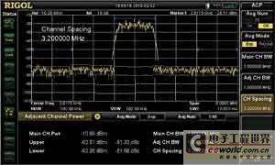
图1利用ACP测量信号的能量和信噪比
OBW占用带宽功能可以检测自己关心部分的能量是否在特定的带宽内。通过设置功率比为99%，测得该信号在带宽1.396666MHz内包含了99%的能量。
对于问题三可以利用DSA1030A频谱分析仪中的Pass/Fail功能来解决。用户根据实际的需求提前编辑好两条标准迹线即测量的上限和下限，开启该功能后会对测量结果进行统计通过率。在测量失败的时候会自动停止测量，查看测量失败的频率和幅度。如图3所示，利用Pass/Fail功能监控信号的大小。
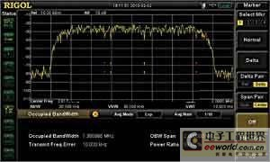
图2利用OBW测量信号能量集中度

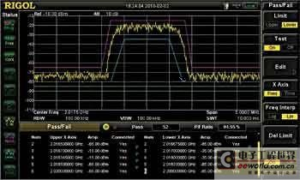
图3利用Pass/Fail功能监控信号大小
对于以上的测量，DSA1030A还提供了人性化的操作测量结果的保存和测量设置的载入。用户可以把测量的设置保存到本地，等下次测量的时候直接载入即可。这样可以减小操作时间，降低操作错误的几率，提高测量效率。也可以把测量设置保存到U盘中载入到其他频谱仪中，方便测量的移植，用户可以在实验室中提前把测量设置编辑好保存到U盘中然后直接移植到测量现场的仪器中，测量得出的结果也可以通过U盘把数据从仪器存入到电脑中，供以后分析处理或作为报告数据。

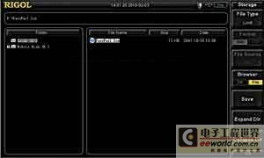
图4保存和载人Pass/Fail设置
频谱分析仪可以方便快捷地对手机无线通信频段进行管理和监控，监控通信时各个信道内的信号强度，检测通信过程信号。

